

Examens Blancs - avril 2016

classe de 1ère S - durée 3H00 - coefficient 6

SCIENCES DE LA VIE ET DE LA TERRE

calculatrices interdites
PARTIE GÉOLOGIE

1) Question de type I (durée conseillée 45 mn - 5 points))
La théorie des plaques signale que la lithosphère est constituée de plaques mobiles les unes par rapport aux autres.
Quelles méthodes permettent de déterminer la vitesse de déplacement des plaques ?
- Exposez les méthodes ;
- Exposez les résultats ;
Idéalement, votre composition devrait suivre un ordre chronologique en replaçant les méthodes dans le temps…

2) question de type IIB (durée conseillée 45 mn - 5 points))
Le 25 mai 1961, le président Kennedy annonçait le lancement d’un programme destiné à envoyer des hommes sur la Lune. Ce programme était baptisé Apollo ; il allait comporter 18 missions.
Apollo I fut lancé le 27 janvier 1967… Apollo 11 le 16 juillet 1969 (la lune fut foulée le 21 juillet)… Lancé le 17 juillet 1975, Apollo 17 terminait le programme (Apollo 18 fut annulé)..
Au cours de ces différentes missions, des échantillons de roches lunaires furent ramassés, des sismomètres placés en divers endroits…
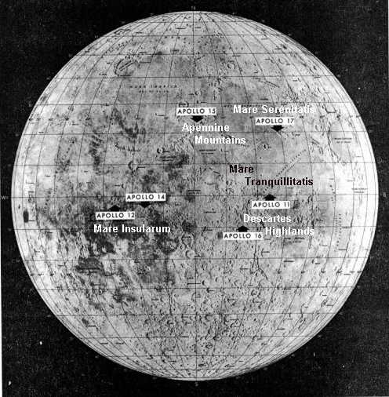
- Les tableaux ci-dessous présentent les analyses normatives et minéralogiques de quelques roches terrestres :

Compositions normatives | Péridotite | Basalte | Gabbro | Andésite | Rhyolite | Granite
SiO₂ | 42,40 | 50,0 | 49,8 | 57,5 | 73,66 | 73,86
Al₂O₃ | 5,25 | 15,0 | 16,0 | 16,6 | 13,45 | 13,75
Fe₂O₃ | 3,67 | 3,8 | 3,9 | 2,6 | 1,25 | 0,78
FeO | 6,57 | 7,4 | 7,2 | 4 | 0,75 | 1,13
MgO | 30,03 | 7,0 | 7,1 | 4,2 | 0,32 | 0,26
CaO | 5,63 | 10,2 | 10,12 | 6,7 | 1,13 | 0,72
Na₂O | 0,54 | 2,0 | 2,0 | 4,4 | 2,99 | 3,51
K₂O | 0,41 | 0,3 | 0,3 | 2 | 5,35 | 4,47
autres | Qpc | Qpc | Qpc | Qpc | Qpc | Qpc
(Qpc = quantité pour 100 %)
Compositions minéralogiques | Péridotite | Basalte | Gabbro | Andésite | Rhyolite | Granite
olivine | 60 | 35 | 35
pyroxènes | 25 | 20 | 20
amphiboles | 5 | 5 | 5 | 10
plagioclases | 5 | 25 | 25 | 20 | 10 | 10
micas |  |  |  | 20 | 20 | 20
orthose |  |  |  | 20 | 20 | 20
quartz |  |  |  | 20 | 40 | 40
autres | Qpc | Qpc | Qpc | Qpc | Qpc | Qpc

POUR TOUTES LES QUESTIONS IL EST ATTENDU DES RÉPONSES COURTES.
- Définissez ce qu’est la norme d’une roche.
- Qu’est-ce qu’un cristal ?
- Pourquoi deux roches à compositions normatives ou minéralogiques identiques ont-elles des noms différents.
- Quelles roches ont une minéralogie entièrement exprimée ?
- Données normatives d’échantillons lunaires.
Les échantillons de surface lunaire présentent la norme moyenne suivante (moyenne sur 21 échantillons totalisant 3,34 kg) :
SiO2 | 47.62 |  | CaO | 10.40
TiO2 | 1.81 |  | Na2O | 0.29
Al2O3 | 9.27 |  | K2O | 0.06
FeO | 20.26 |  | P2O5 | 0.08
MnO | 0.28 |  | SO2 | 0.07
MgO | 8.94 |  | Total | 99.08
Comparez ces valeurs aux échantillons terrestres. Qu’en tirez-vous comme renseignements ; quelle minéralogie (exprimée ou non) peut-on s’attendre dans les roches lunaires ?

- Données cristallographiques :
Les échantillons ramassés sur la Lune ont été classés en 5 grands types :
Nomenclature des roches lunaires | Composition minéralogique
Échantillons de type I | >90% plagioclases
Échantillons de type II | 60-90% plagioclases, pour le reste surtout des pyroxènes
Échantillons de type III | 60-90% plagioclases, pour le reste surtout de l'olivine
Échantillons de type IV | 10-60% plagioclases, pour le reste surtout des pyroxènes
Échantillons de type V | 10-60% plagioclases, pour le reste surtout de l'olivine
source : http://epsc.wustl.edu/admin/resources/moon/howdoweknow.html (modifié)

- Quelle est la logique de classification qui a été prise en compte pour ces échantillons ?
- Ces compositions sont-elles en accord avec vos déductions précédentes ?

- Données pétrologiques.
Certains échantillons, parmi les plus significatifs, sont présentés ci-après :

échantillon 10049 -Apollo 11  Le cube donné comme échelle mesure 1 cm de côté.  Cette roche est typique des mers lunaires. Sa couleur est gris sombre, unie. Aucun cristal macroscopiquement visible.  Source :http://www.apolloexplorer.co.uk/ |  | 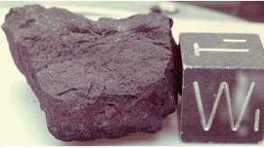
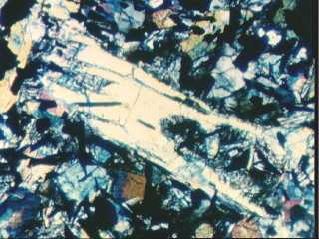 | Échantillon 10022 - mission Apollo 11  Lumière polarisée analysée - Taille de la photographie : 1 cm. Le macro-cristal est un pyroxène partiellement altéré.  Sources : Ministère de l'Éducation nationale, de l'Enseignement supérieur et de la Recherche - Direction de la technologie - SDTICE
  minéraux bleu clair et blancs | Plagioclases (45%)
  minéraux noirs | ilménite (oxyde de fer et de titane) (10%)
  minéraux bleus et verts ou orange et rouge | Pyroxène (45%)
Échantillon 12057.27 - mission Apollo 12  Lumière polarisée analysée  Sources : Ministère de l'Éducation nationale, de l'Enseignement supérieur et de la Recherche - Direction de la technologie - SDTICE | 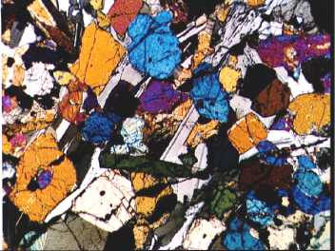
  minéraux bruns et bleu violacés | Pyroxène (30%)
  minéraux noirs | ilménite (oxyde de fer et de titane) (10%)
  minéraux blancs et gris | Feldspaths (30%)
  minéraux multicolores | Olivine (30%)
- Analysez chaque document.
- Confirmez-vous, infirmez-vous, ou complétez-vous les hypothèses émises précédemment ?

- Données sismologiques :
Les données sismologiques recueillies ont permis de construire un modèle de propagation des ondes P et S pour les 1 000 premiers km (le rayon moyen de la Lune est 1 738 km).
La vitesse des ondes P tend à être stable soit vers 30 km de profondeur, soit vers 60 km de profondeur, selon les secteurs… La vitesse de ces ondes P se perd vers 1200 km profondeur…
Au dessous de 1 000 km on constate un ralentissement des ondes S, sans perte.
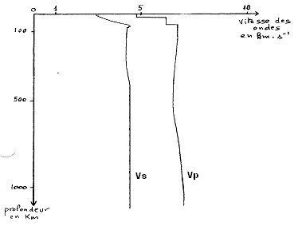

Quels renseignements tire t’on de ces données en ce qui concerne la structure de la Lune ?

- Données densitométriques :
La densité de la Lune est 3,36. Les données sur la densité moyenne et sur le moment d'inertie permettent de penser qu'il existe une masse centrale d’environ 300 km de rayon.
Ces donnée permettent-elle d’envisager l’existence d’un noyau ? Si oui, avec quelle composition et quelle structure ?

- Conclusion :
Proposez un schéma des différentes enveloppes de la lune ; ce schéma devra inclure les données déduites des 6 points précédents et devra être commenté.

PARTIE BIOLOGIE

1) Question de type I (durée conseillée 45 mn - 5 points))
Toutes les cellules d'un organisme sont issues des divisions successives d'une cellule-œuf. Toutes les cellules d'un organisme contiennent la même information génétique.
Cela est vrai tant pour les animaux que les végétaux.
Comment cela est-il possible ?
Montrez comment la duplication de l'ADN et la mitose , dans une cellule animale, se complètent afin que les cellules filles soient des copies conformes de la cellule-mère qui leur donne naissance.
Vous limiterez votre développement à la cellule animale.
Vous limiterez les schémas de mitose à 2 schémas légendés caractéristiques de la problématique exposée.

2) question de type IIB (durée conseillée 45 mn - 5 points))
Lorsqu'une cellule est cultivée dans un milieu contenant de la BrdU (bromodésoxyuridine), cette substance est incorporée lors de la synthèse de l'ADN à la place des nucléotides à thymine. A chaque réplication de l'ADN dans ce même milieu les nouveaux brins formés sont ainsi dépourvus de thymine (remplacée par la BrdU).
Cette incorporation de BrdU a une conséquence observable si on traite les chromosomes mitotiques par le colorant de Giemsa : les chromatides sont très peu colorées si leur ADN a incorporé la BrdU sur les deux brins ; en revanche elles sont normalement colorées si un seul brin de leur ADN a incorporé de la BrdU.
Des cellules de hamster, cultivées jusque là sur un milieu normal, sont prélevées en tout début d'interphase puis placés dans un milieu de culture où la thymine est remplacée par la BrdU. Au cours d'un des cycles cellulaires suivants, une observation des chromosomes en mitose est réalisée après coloration au Giemsa (voir dessin ci-après).

Barème de correction :
Question 1 : 0 point
Question 2 : 2 points
Question 3 : 2 points
Question 4 : 1 point
- Schématisez la structure d'une portion de la molécule d'ADN au début de l'expérience (en interphase, avant culture sur BrdU - choisissez arbitrairement une séquence d'une dizaine de paires de bases).
- A l'aide de schémas, expliquez le devenir de cette molécule dans le milieu de culture contenant la BrdU (vous représenterez la BrdU en rouge), pendant 1 cycle cellulaire jusqu’à la métaphase.
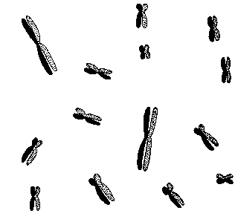

- Indiquez à quel moment précis et au cours de quel cycle cellulaire a été réalisée l'observation traduite par le dessin – Si vos explications doivent s’accompagner de schémas complémentaires, vous pourrez simplifier vos schémas et représenter les brins sous forme de traits ; vous utiliserez la couleur rouge pour les brins à BrdU.
(représentation schématique des deux brins d'une molécule d'ADN) :
_______________________________
_______________________________
- Immédiatement après la division dessinée ici, les cellules filles sont replacées dans un milieu normal (milieu sans BrdU, à thymine normale). Définissez l'aspect (ou les aspects) prévisibles(s) des chromosomes à la division suivante.

